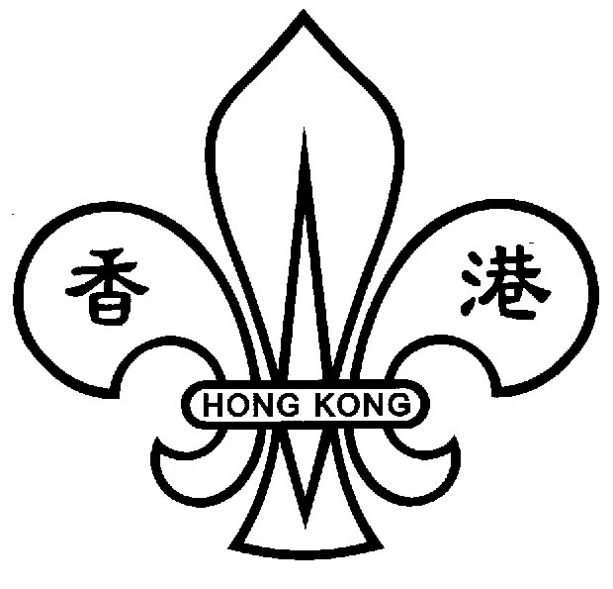
香港童軍總會新界地域元朗西區30旅（天主教培聖中學）
Scout Association of Hong Kong 30th Yuen Long West（PSCSS）
地址：香港新界天水圍天河路九號

探索獎章考驗

基本資格：1.年滿十一歲及考獲會員章
2.完成下列各項：

Ⅰ.童童技能
 | 選修項目 | 考獲備註 | 主考 |  | 日期
1. | 以童軍身份露營一晚。
2. | 正確架搭、收拾及存放一個營幕。
3. | 在戶外烹調一簡單之膳食及熱飲，並處理膳後工作。
4. | 熟識而正確地使用有潛在危險之工具，例如氣燈、氣爐，並知道其有關之安全措施
5. | 示範及知道如何處理流鼻血、燒傷、燙傷、輕微刀傷、刺傷等意外事件。
6. | 參與一個用指南針及地圖之活動。
7. | 示範童軍活動中常用的繩結，例如：平結、接繩結、八字結、雙套結、稱人結及繫木結等。
8. | 收拾一個兩日一夜露營用的背囊。
9. | 認識本會公佈之旅行規則。
Ⅱ.歷險
 | 選修項目 | 考獲備註 | 主考 | 日期
1. | 以適當裝備與最少一名同伴，完成一次不少於八公里以徒步或不少於十二公里以單車或船艇之一天探險旅程。
2. | (a)參與一次由旅團或學校主辦有自然教育意義之郊野旅  程。
 | (b)以公共交通工具，完成一個有特定目的而不少於四十公里之旅程，並事後呈交一份簡單的報告。
 | (c)參與一個由小隊長會議和團長認可有類似性質及相若程度之歷險活動。
Ⅲ.文化藝術
 | 選修項目 | 考獲備註 | 主考 |  | 日期
1. | 參與一項文娛活動、表演或展覽。
Ⅳ.社區
 | 選修項目 | 考獲備註 | 主考 |  | 日期
1. | 知通本區之童軍區會及公共事務機構之位置及設施，例如：警署、醫院、消防局、民政事務處、公共交通工具、公廁；及懂得如何召喚緊急服務。
2. | 認識兩個本港環境保護機構之目的和工作。
Ⅴ.健康
 | 選修項目 | 考獲備註 | 主考 |  | 日期
1. | 參與一項不少於八次之體能活動，例如：緩步跑、健體舞、游泳等，及做一簡單之體能紀錄。
Ⅵ.承諾
 | 選修項目 | 考獲備註 | 主考 |  | 日期
1. | 與小隊長或團長討論童軍誓詞及規律與日常生活的關係。
Ⅶ.服務
 | 選修項目 | 考獲備註 | 主考 |  | 日期
1. | 參與不少於四小時在學校或旅團進行之服務工作。
Ⅷ.小隊活動
 | 選修項目 | 考獲備註 | 主考 |  | 日期
1. | 參與四次小隊集會。
2. | 參與一個小隊戶外活動。
Ⅸ.專科徽章
 | 選修項目 | 考獲備註 | 主考 |  | 日期
1. | 最少考取一個興趣組專科徽章。

獎章簽發日期：

証書頒發日期：

各副團長簽署：

